TIẾT 3
BÀI 3: GÕ HÀNG PHÍM SỐ
I. YÊU CẦU CẦN ĐẠT
- Năng lực sử dụng và quản lí các phương tiện công nghệ thông tin và truyền thông: Đặt được tay đúng cách khi gõ hàng phím số; gõ được đúng cách một đoạn văn bản khoảng 50 từ.
- HS tự làm được những việc của mình ở lớp theo sự phân công, hướng dẫn.
- Có ý thức bảo quản giữ gìn bàn phím của máy tính.
II. PHƯƠNG PHÁP VÀ PHƯƠNG TIỆN DẠY HỌC
1. Phương pháp dạy học:
- Phương pháp trực quan
- Phương pháp thực hành
- Phương pháp dạy học nhóm
2. Phương tiện dạy học
a) Đối với giáo viên
- Chuẩn bị sách giáo khoa Tin học.
- Máy tính kết nối tivi
b) Đối với học sinh: SGK, máy tính.
III. TIẾN TRÌNH DẠY HỌC
HOẠT ĐỘNG CỦA GV | HOẠT ĐỘNG CỦA HS
1. Hoạt động 1: Hoạt động mở đầu (5 phút)
1.1. Mục tiêu:
- Tạo hứng thú để bắt đầu giờ học.
- Dẫn dắt vào bài mới.
1.2. Tổ chức hoạt động:  - Yêu cầu HS trả lời câu hỏi.  - Em hãy kể tên các khu vực chính của bàn phím máy tính?  - Em hãy nêu lại cách đặt tay khi gõ phím trên các hàng phím trên, phím cơ sở và hàng phím dưới?  - Còn hàng phím số các em đã biết gõ như thế nào chưa?  - Nhận xét câu trả lời của HS. Khen ngợi HS.  - Giới thiệu vào bài mới: “Bài học hôm nay sẽ giúp em biết cách đặt tay và phân công gõ phím ở hàng phím số.” | - HS nhớ lại kiến thức cũ.  - Trao đổi với bạn về câu trả lời.  - HS trả lời câu hỏi.  - Nhận xét, bổ sung cho bạn.  - HS lắng nghe, ghi nhận.
2. Hoạt động 2: Hoạt động hình thành kiến thức mới (16 phút)
2.1. Mục tiêu:
- Đặt được tay đúng cách khi gõ hàng phím số.
- Gõ được nội dung một đoạn văn bản có các số trên phần mềm Notepad.
2. 2. Tổ chức hoạt động:  2.2.1. Gõ phím đúng cách ở hàng phím số.  - GV cho HS quan sát Hình 3.1, trao đổi với bạn về cách đặt tay, cách gõ phím và phân công gõ phím trên hàng phím số.  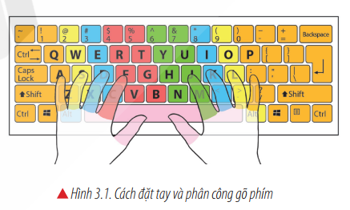- Trả lời câu hỏi.  - Yêu cầu 2- 3 HS chia sẻ về:  + Cách đặt tay:  + Cách gõ phím:  + Phân công gõ phím trên hàng phím số?  - Các em thấy hàng phím số có điều gì đặc biệt?  - Làm thế nào để em có thể gõ được kí tự trên của hàng phím số?  - GV nhận xét, đánh giá (khen ngợi) hoạt động của HS  - GV đưa ra kết luận về khi gõ các phím trên khu vực chính của bàn phím.  - Đưa ra lưu ý khi gõ phím có hai kí tự. | - HS quan sát và trao đổi với bạn.  - Trao đổi cặp đôi nói cho bạn nghe về ý kiến của mình.  - Đại diện nhóm chia sẻ trước lớp về câu trả lời của nhóm.  - Nhóm khác nhận xét.bạn.  - Học sinh quan sát trả lời: Các phím trên hàng phím số có 2 kí tự.  - HS tìm hiểu và trả lời: Giữ phím Shift và gõ phím tương ứng.  - Nhận xét bạn. - HS lắng nghe.
2.2.2. Thực hành gõ phím  - Yêu cầu HS thực hành theo nhóm:  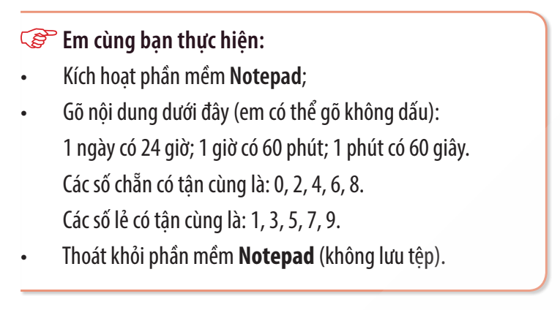  - Theo dõi và giúp đỡ HS khi cần.  - Nhận xét việc thực hiện của HS | Trao đổi nhóm và:  - Kích hoạt phần mềm Notepad;  - Phân chia nhiệm vụ và thực hiện gõ nội dung.  - Thoát khỏi phần mềm Notepad không lưu tệp.  - HS lắng nghe.
3. Hoạt động 3: Luyện tập, thực hành (6 phút)
3.1. Mục tiêu:
- Khái quát lại các kiến thức đã học thông qua các bài luyện tập, qua đó vận dụng vào thực hành.
3.2. Tổ chức hoạt động:  - Yêu cầu HS làm phần luyện tập trong SGK trang 10.  - HS nêu cách đặt tay và phân công gõ phím trên khu vực chính của bàn phím theo cặp đôi.  - Gọi 2-3 nhóm đại diện chia sẻ trước lớp.  - Cho HS chữa trước lớp bài tập luyện tập:  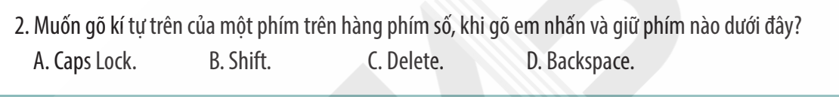  - GV đánh giá HS làm bài tập  - Tuyên dương, khen ngợi HS làm tốt. | - HS nhận nhiệm vụ  - Trao đổi cặp đôi nói cho bạn nghe.  - Đại diện nhóm chia sẻ trước lớp.  - Nhóm khác nhận xét.  - HS chọn đáp án và chia sẻ trước lớp về đáp án cá nhân chọn (Đáp án đúng B)  - HS lắng nghe.
4. Hoạt động 4: Vận dụng, trải nghiệm (8 phút)
4.1. Mục tiêu:
- Gõ được đúng cách đoạn văn bản theo mẫu.
4.2. Tổ chức hoạt động  - Yêu cầu HS thực hành cùng bạn gõ đoạn văn bản trong Hình 3.2 đúng cách theo mẫu trên phần mềm Notepad:  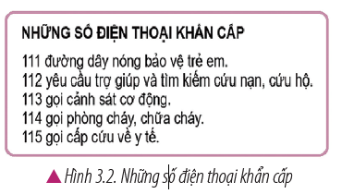  - Theo dõi và giúp đỡ HS khi cần.  - GV Nhận xét, chia sẻ bài làm của học sinh.  - GV khen ngợi HS. | - HS nhận nhiệm vụ.  Thực hiện cùng bạn:  - Kích hoạt phần mềm Notepad gõ đoạn văn bản:  - Thoát khỏi phần mềm Notepad không lưu tệp.  - HS nhận xét bạn.  - HS lắng nghe.
IV. ĐIỀU CHỈNH, BỔ SUNG:
…………………………………………………………………………………….
…………………………………………………………………………………….

